试 验 报 告

试验名称：缝合强度


主检： | 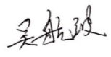 | 日期： | 2021年9月10日
审核： |  | 日期： | 2021年3月18日
批准： |  | 日期： | 2021年3月18日

北京光华荣昌汽车部件有限公司实验室

声 明

- 报告无检测机构“检测专用章”无效。
- 报告无主检、审核、批准人签字无效。
- 报告涂改无效
⑷ 复制报告未重新加盖“检测专用章”无效。
⑸ 对检测报告若有异议，请收到报告后15个工作日内通知主检人。
⑹ 送样检测仅对样品负责。
⑺ 电子版报告无安全密码无效。

试验单位：北京光华荣昌汽车部件有限公司实验室
地 址：北京市昌平区流村镇工业园区
电 话： (010) 60793358-5711 邮 编：102200

样品名称 | 统帅主料/统帅辅料/织物 | 车 型 | 统帅
样品件号 | / | 样品数量 | 24件
委托单位 | 造型部 | 生产单位 | /
送样者及其 联系方式 | 王冠宇  电话：16619721680 | 送样日期 | 2021年9月8日
试验地点 | 北京光华荣昌汽车部件有限公司实验室 | 试验日期 | 2021年9月9日
试验项目 | 缝合强度
试验标准 | GB/T13773.1
样品状态 | 量产品
试验结果 | 经检验所送样品所检验项目符合要求
备 注

一、试验条件
试验时间： | 2021年9月9日—2021年9月9日
试验地点： | 北京光华荣昌汽车部件有限公司实验室
试验人员： | 吴航波
环境温/湿度： | 温度：23℃；湿度：52 %
二、试验仪器设备
序号 | 设备名称 | 设备编号 | 规格型号 | 厂家 | 精度 | 有效期
1 | 拉力试验机 | N-074 | QT-1176 | 高泰检测仪器有限公司 | ±0.5% | 2021年11月9日
三、试验方法及评价标准
1、试验方法
- 用一块备用织物将缝纫机调整至缝制状态。裁取一块尺寸为350mm×至少700mm的织物式样，将式样对折，折痕平行于式样的长度方向。按确定的缝制条件缝合试样。
- 从每个含有接缝的实验室中剪取至少5块宽度为100mm的试样。如图1
- 在距缝迹10mm处剪切掉试样的4角（图2中的阴影部分），其宽度为25mm，得到有效的试样宽度为50mm，在距缝迹10mm的区域内，整个宽度为100mm，用于试样的接缝试样形状如图3所示。
- 设定拉伸试验仪的隔距长度为200mm±1mm。
- 设定拉伸试验仪的拉伸速度为100mm/min。
- 夹持试样，将试样夹持在夹钳中，是试样长度方向的中心线与夹钳的中心线重合，且与试样的接缝垂直，使接缝位于两夹钳距离的中间位置上。夹紧上夹钳，试样在自身重力下悬挂，使其平直置于下夹钳中，夹紧下夹钳。
- 启动试验仪直至试样破坏，记录最大力，以牛顿（N）表示，并记录接缝试样破坏的原因：
- 织物断裂
- 织物在钳口处断裂
- 织物在接缝处断裂
- 缝纫线断裂
- 纱线滑移
- 上述项中的任意组合
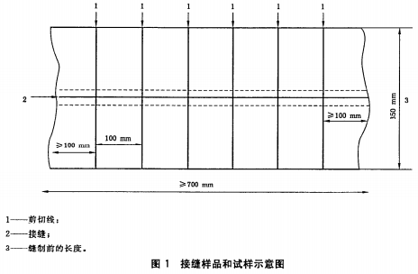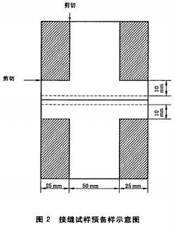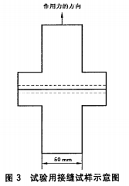
2、评价标准
- 主面料断裂≥300N。
- 辅面料断裂≥200N。
- 织物与PVC面片≥200N。
四、标准偏离
1、标准偏离
/
五、试验结果
1、试验结果
项目  样件名称 | 样件编号 | 缝合强度（N） | 破坏位置
统帅织物主面料 | 178-001 | 483.64 | 织物断裂
统帅织物主面料 | 178-002 | 480.74 | 织物断裂
统帅织物主面料 | 178-003 | 506.78 | 织物在接缝处断裂
统帅织物主面料 | 178-004 | 497.42 | 织物断裂
统帅织物主面料 | 178-005 | 476.36 | 织物在接缝处断裂
统帅织物主面料 | 178-006 | 439.66 | 织物在接缝处断裂
统帅织物主面料 | 178-007 | 460.36 | 织物在接缝处断裂
统帅织物主面料 | 178-008 | 468.08 | 织物在接缝处断裂
统帅织物主面料 | 178-009 | 416.94 | 织物在接缝处断裂
统帅织物主面料 | 178-010 | 461.90 | 织物在接缝处断裂
统帅PVC辅面料 | 178-011 | 599.74 | 缝纫线断裂
统帅PVC辅面料 | 178-012 | 676.58 | 缝纫线断裂
统帅PVC辅面料 | 178-013 | 587.44 | 缝纫线断裂
统帅PVC辅面料 | 178-014 | 592.80 | 缝纫线断裂
统帅PVC辅面料 | 178-015 | 645.40 | 缝纫线断裂
统帅PVC辅面料 | 178-016 | 663.82 | 缝纫线断裂
统帅PVC辅面料 | 178-017 | 541.18 | 缝纫线断裂
统帅PVC辅面料 | 178-018 | 667.38 | 缝纫线断裂
统帅PVC辅面料 | 178-019 | 660.14 | 缝纫线断裂
统帅PVC辅面料 | 178-020 | 662.80 | 缝纫线断裂
统帅织物与PVC缝合面片 | 178-021 | 466.42 | 织物在接缝处断裂
统帅织物与PVC缝合面片 | 178-022 | 512.88 | 织物在接缝处断裂
统帅织物与PVC缝合面片 | 178-023 | 520.94 | 缝纫线断裂
统帅织物与PVC缝合面片 | 178-024 | 485.14 | 织物在接缝处断裂

2、结果照片
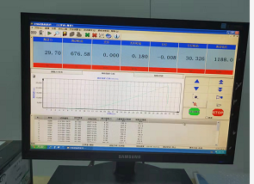
3、试验结论
合格
备注: 合格: 达到要求; 不合格: 未达到要求; 不评价:未提供评价标准:
六、试验照片
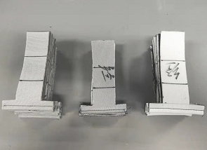
来样照片
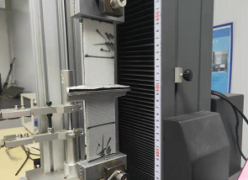
试验中
 | 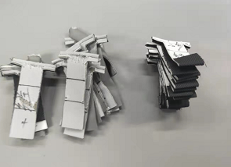
试验前 | 试验后
附录：样品情况表
项 目 | 样品情况
车辆名称、型号、商标 | 统帅
车辆类型 | /
车辆生产厂 | /
样品名称 | 统帅主料/统帅辅料/织物
规格型号 | /
结构 | /
材料名称 | /
正面颜色 | /
**报告结束**

